学院对拟任中层干部进行诫勉谈话

1月21日，学院在行政办公楼第一会议室召开2013年中层干部竞聘上岗拟任职干部集体谈话会，党委班子全体成员及拟任职的全体中层干部参加会议。党委副书记杜平主持会议。
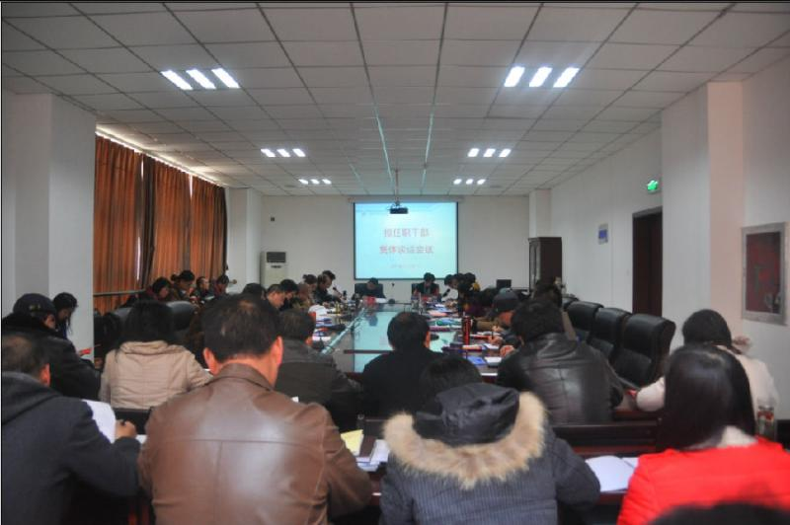
会上，党委副书记、纪委书记刘天德作了廉政讲话，通报了学院中层干部竞聘工作纪委监察情况，对拟任职干部提出了进一步提高认识，履行好工作职责；工作中要身先士卒，率先垂范；落实好一岗双责责任制；坚决反对“四风”等四个方面的意见。
院长周杰作了加强和提高干部业务素质的讲话，他在讲话中强调：拟任职干部要服从安排，服从学院发展大局，充满信心，迎接工作挑战；要认清形势，练好内功，积极应对学院发展面临的新形势、新变化；要统一思想，办出特色，以特色求生存求发展。
党委书记卢亚莲作了加强和提高干部政治素质的讲话，她在讲话中简要回顾了学院2013年中层干部竞聘上岗工作在省委教育工委、省教育纪工委的指导下，学院党委高度重视，严格程序公开平等竞争择优选拔干部的工作过程。强调了要充分认识本轮中层干部竞聘上岗工作对学院发展的重要意义；希望全体中层干部加强和提高政治素质，统一发展是第一要务的思想，以内涵建设为主线改革学院不适应发展的体制机制，切实维护学院安全稳定加快发展，努力办人民满意的高等职业教育。一是要增强学习意识，提高综合素质；二是要增强全局意识，提高服务本领；三是要增强团结意识，提高凝聚力；四是要增强改革意识，提高创新能力；五是要增强廉政意识，提高自律能力。

